Éclat d’un minéral
Exp 2.2

Science

Presenter a
Daniel blais

Par jérémy lessard et philippe gagné
Msi 2

École secondair veilleux 18 octobre 2017
observation : on a pris un photo avec un ipod donc je crois qu’on va parler de type de roche.
But : identifier parmi une liste des minéraux métalliques.
Interogation : le quelle de ces minéraux son des minéraux métalique ?
Hypothèse : Je crois que le minéraux métalique est l’inconnu numéro 3.
Matériel : microscope( ipod ) inconnus # 1,3,19,21et 32
Manipulation : on prend une photo d’une roche x est on regarde si il y a des petit brian dessus .
Résultat : linconnus numéraux 3 a été la plus briante.
inconues | propriétés
# 1 ,3 | briant
# 19,21 et 32 | Pas brian
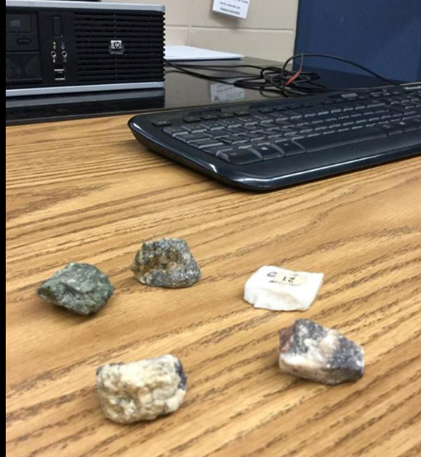

Analyse : d’après mes résultats l’inconnus numéros 1 et 3 son des minéraux métalique

Conclsion : mon hypothèse étais fauce car, il avait deux types de minéraux métaliquec et non un seul .

